Apellido Paterno | Gutiérrez
Apellido Materno | Canto
Nombre(s) | Juan Alberto
Matrícula | 24400063
Descripción de tarea | Programa 7A
Fecha | 14 de Junio de 2016

Checklist de Correcciones.

Status | Número | Descripción
 | 1
 | 2
 | 3
 | 4
 | 5
 | 6
 | 7
 | 8
 | 9

Forma PSP2 Project Plan Summary.
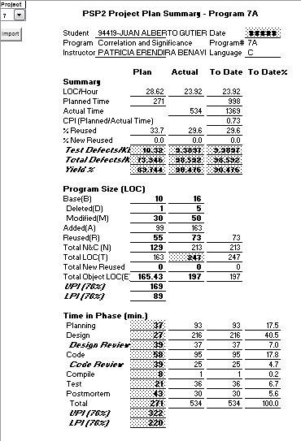
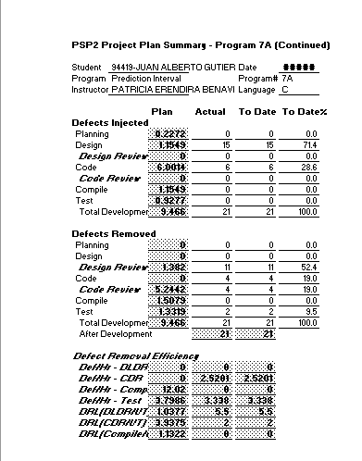

Test Report template

Test Name/# | 1
Test Objective | Valores correlacion, significancia y probabilidad
Test Description | Encontrar los valores de correlacion, significación y probabilidad para un conjunto de 10 números x and y.
Test Conditions | 10  186 15.0  699 69.9  132 6.5  272 22.4  291 28.4  331 65.9  199 19.4  1890 198.7  788 38.8  1601 138.2
Expected Results | R 0.9543  T 9.0335  2*(1-p) 1.80*10^-5
Actual Results | 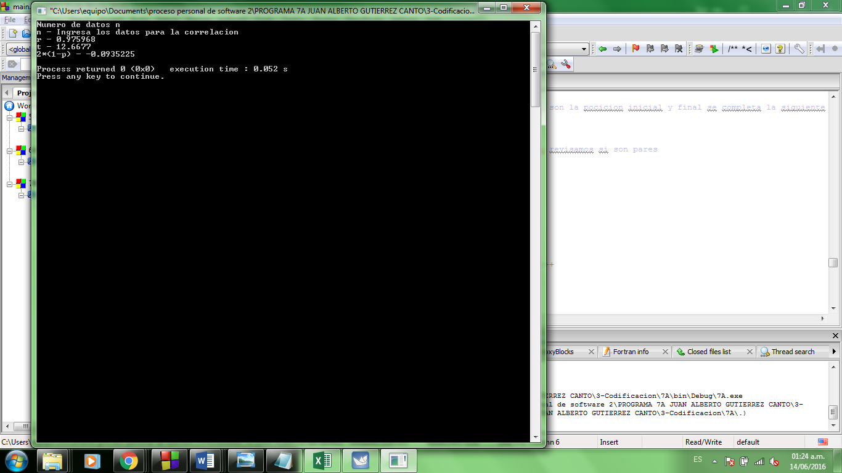

Test Name/# | 2
Test Objective | Valores correlacion, significancia y probabilidad
Test Description | Encontrar los valores de correlacion, significación y probabilidad para un conjunto de 10 números x and y.
Test Conditions | 10  186 15.0  699 69.9  132 6.5  272 22.4  291 28.4  331 65.9  199 19.4  1890 198.7  788 38.8  1601 138.2
Expected Results | R 0.9543  T 9.0335  2*(1-p) 1.80*10^-5
Actual Results | 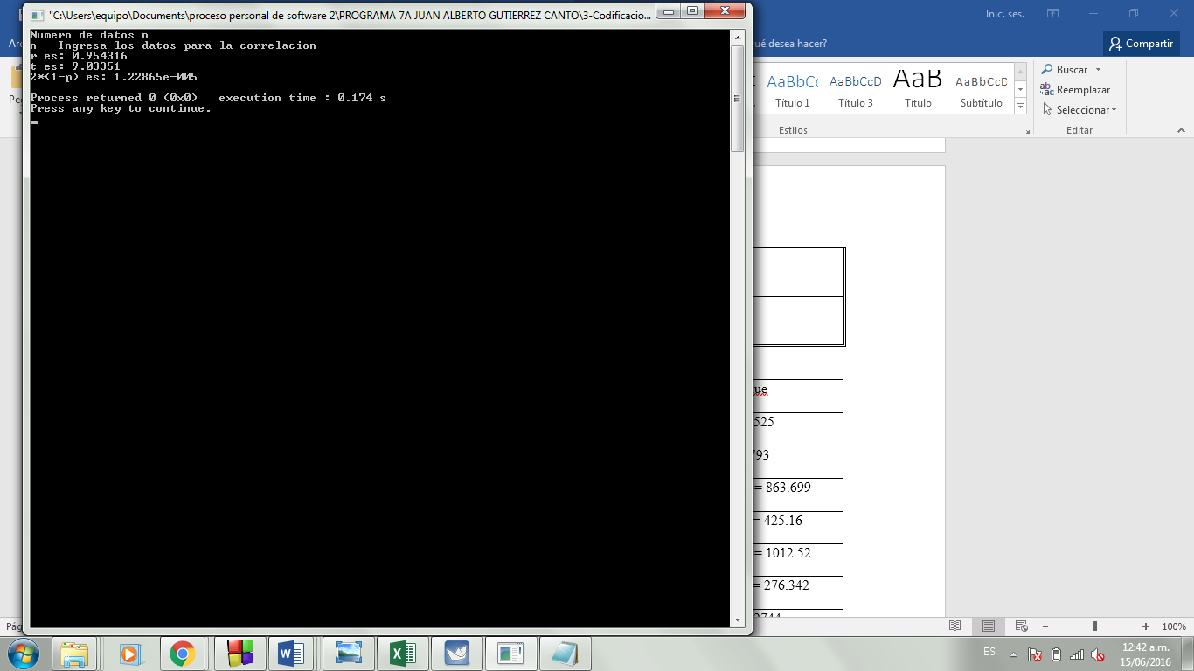

Test Name/# | 3
Test Objective | Valores correlacion, significancia y probabilidad
Test Description | Encontrar los valores de correlacion, significación y probabilidad de los valores Actual LOC versus Development Time.
Test Conditions | 6  79 98.8  105 137.2  133 106.5  133 207.1  90 161.7  106 124.2
Expected Results | N/A
Actual Results | 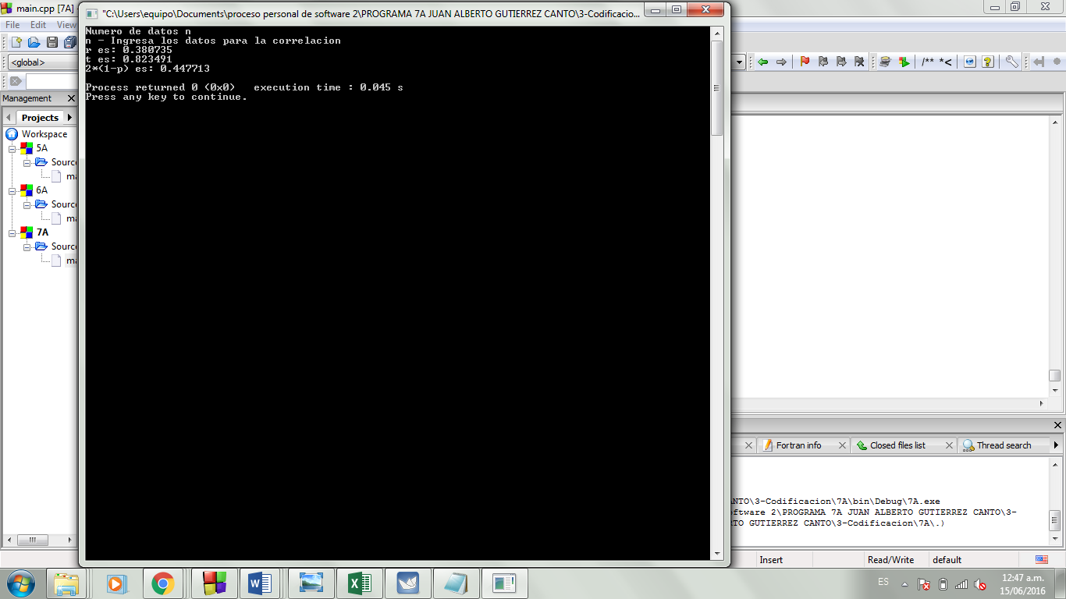

Test Name/# | 4
Test Objective | Valores correlacion, significancia y probabilidad
Test Description | Encontrar los valores de correlacion, significación y probabilidad de los valores Estimated LOC versus Development Time.
Test Conditions | 6  0 98.8  250 137.2  250 106.554 207.1  32 161.7  54 124.2
Expected Results | N/A
Actual Results | 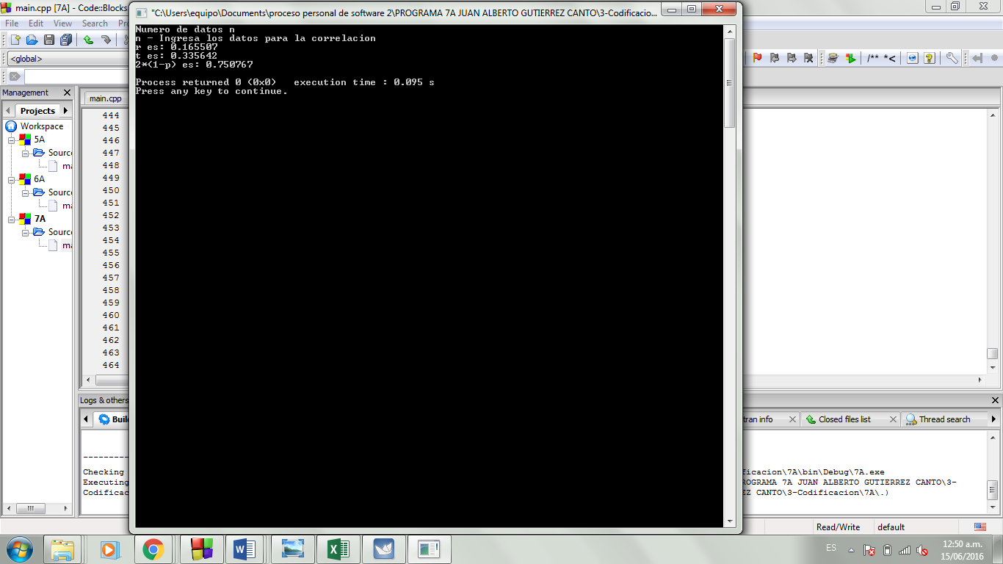

Los documentos de:
Estándar de codificación y estándar de conteo se encuentran en la carpeta de Codificacion.

PSP2 Design Review checklist

PSP2 Design Review Checklist
Student | Juan Alberto Gutierrez Canto | Date | 13/06/2016
Program | Correlacion lineal | Program # | 7A
Instructor | Jorge Rafael Aguilar Cisneros | Language | C++

Purpose | To guide you in conducting an effective design review
General | - Review the entire program for each checklist category; do not attempt to review for more than one category at a time!  - As you complete each review step, check off that item in the box at the right.  - Complete the checklist for one program or program unit before reviewing the next.

Complete | Verify that the design covers all of the applicable requirements.  - All specified outputs are produced.  - All needed inputs are furnished.  - All required includes are stated. | MB  X  X | B  X | R | M
External Limits | Where the design assumes or relies upon external limits, determine if behavior is correct at nominal values, at limits, and beyond limits.
Logic | - Verify that program sequencing is proper.  Stacks, lists, and so on are in the proper order.  Recursion unwinds properly.  - Verify that all loops are properly initiated, incremented, and terminated.  - Examine each conditional statement and verify all cases. | X  X  X
Internal Limits | Where the design assumes or relies upon internal limits, determine if behavior is correct at nominal values, at limits, and beyond limits.
Special Cases | - Check all special cases.  - Ensure proper operation with empty, full, minimum, maximum, negative, and ero values for all variables.  - Protect against out-of-limits, overflow, and underflow conditions.  - Ensure “impossible” conditions are absolutely impossible.  - Handle all possible incorrect or error conditions. | X  X  X | X  X
Functional Use | - Verify that all functions, procedures, or methods are fully understood and properly used.  - Verify that all externally referenced abstractions are precisely defined. | X | X
System Considerations | - Verify that the program does not cause system limits to be exceeded.  - Verify that all security-sensitive data are from trusted sources.  - Verify that all safety conditions conform to the safety specifications. | X  X  X
Names | Verify that  - all special names are clear, defined, and authenticated  - the scopes of all variables and parameters are self-evident or defined  - all named items are used within their declared scopes |  |  | X  X  X
Standards | Ensure that the design conforms to all applicable design standards. |  | X

Code Review checklist
Code Review Checklist
Student | Juan Alberto Gutierrez Canto | Date | 13/06/2016
Program | Correlacion lineal | Program # | 7A
Instructor | Jorge Rafael Aguilar Cisneros | Language | C++

Purpose | To guide you in conducting an effective code review
General | - Review the entire program for each checklist category; do not attempt to review for more than one category at a time!  - As you complete each review step, check off that item in the box at the right.  - Complete the checklist for one program or program unit before reviewing the next.

Complete | Verify that the code covers all of the design. | MB | B | R | M
Includes | Verify that the includes are complete. | X
Initialization | Check variable and parameter initialization.  - at program initiation  - at start of every loop  - at class/function/procedure entry |  | X  X |  | X
Calls | Check function call formats.  - pointers  - parameters  - use of ‘&’ | X  X |  |  | X
Names | Check name spelling and use.  - Is it consistent?  - Is it within the declared scope?  - Do all structures and classes use ‘.’ reference? |  | X  X |  | X
Strings | Check that all strings are  - identified by pointers  - terminated by NULL |  |  |  | X  X
Pointers | Check that all  - pointers are initialized NULL  - pointers are deleted only after new  - new pointers are always deleted after use | X  X  X
Output Format | Check the output format.  - Line stepping is proper.  - Spacing is proper. | X  X
() Pairs | Ensure that () are proper and matched.
Logic Operators | - Verify the proper use of ==, =, ||, and so on.  - Check every logic function for (). |  |  | X  X
Line-by-line check | Check every line of code for  - instruction syntax  - proper punctuation | X  X
Standards | Ensure that the code conforms to the coding standards.
File Open and Close | Verify that all files are  - properly declared  - opened  - closed |  |  | X  X  X

PIP form

Programa 2 A
No. Del PIP | Descripción del Problema | Descripción de la Propuesta
1 | No tenía todos los documentos y materiales que se necesitaban a la mano. | Preparar todos los materiales antes de empezar a trabajar.
2 | Falto hacer mejor el diseño y los requerimientos | Tener unos templetes de requerimientos y de diseño
3 | Todo el trabajo se hizo bajo presión por poco tiempo | Planear la creación del proyecto con anterioridad
Programa 3 A
No. Del PIP | Descripción del Problema | Descripción de la Propuesta
4 | Muchas distracciones por el ambiente de trabajo | Trabajar en un lugar donde haya menos ruido
5 | Falta añadir un mejor diseño | Utilizar el diagrama de clases, diagrama de casos de uso, diagrama de actividades y diagrama de estados.
Programa 4 A
No. Del PIP | Descripción del Problema | Descripción de la Propuesta
6 | Todo el trabajo se realizo bajo la presión del tiempo | Realizar el trabajo con anticipación
7 | Hubo conceptos que no se entendían | Ir a las acesorias o enviar correo para preguntar sobre el proceso
Programa 5 A
No. Del PIP | Descripción del Problema | Descripción de la Propuesta
8 | No se tomo en cuanta el nivel del psp | Preguntar a el tutor por el nivel antes de empezar a realizar el programa
Programa 6 A
No. Del PIP | Descripción del Problema | Descripción de la Propuesta
Programa 7 A
No. Del PIP | Descripción del Problema | Descripción de la Propuesta
9 | No se entendio complementamente el problema a resolver | Tratar de poner mas atención y definir mejor el problema
10 | Especificar mejor el diseño | Utilizar mejores procesos de PSP

SIZE ESTIMATING TEMPLATE
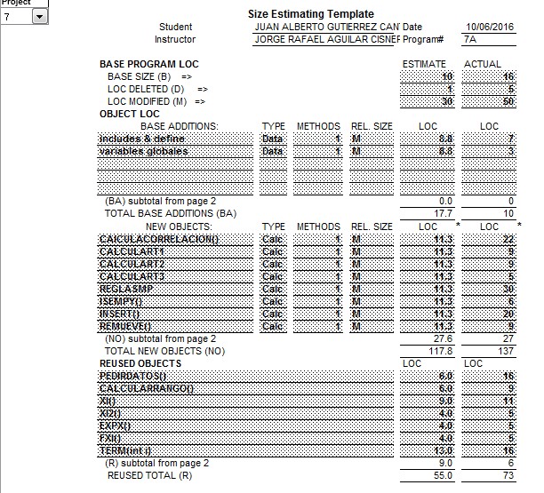
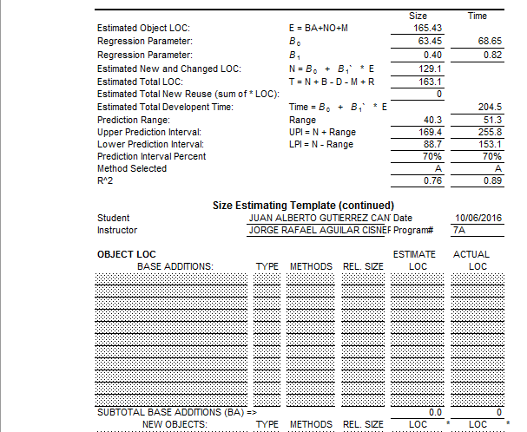
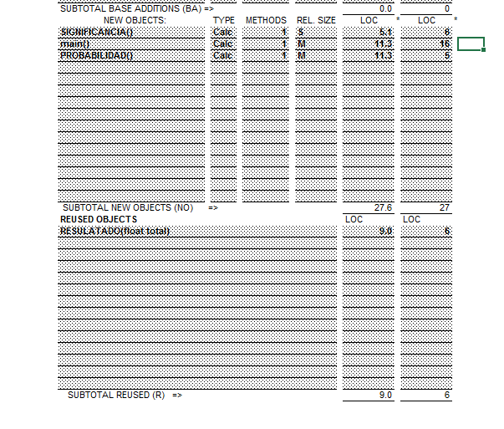

PROBE Calculation worksheet

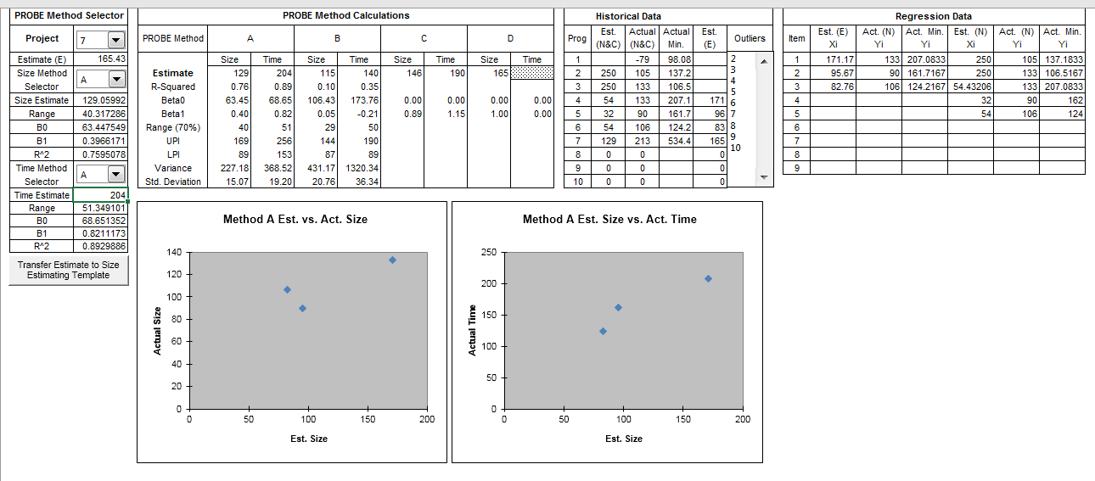

Time Recording Log.

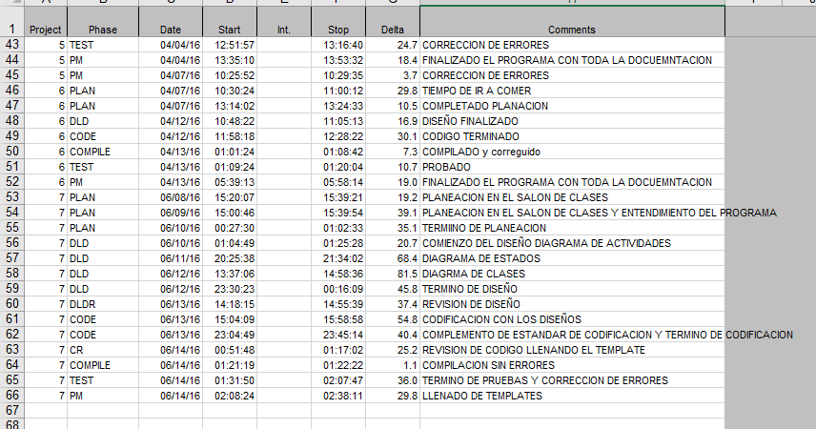

Defect Recording Log.

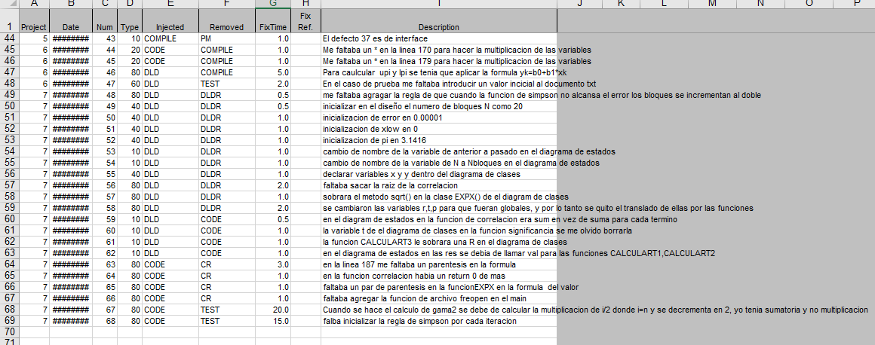

source program listing

/*+++++++++++++++++++++++Program++++++++++++++++++++++++
Version: 1.0
Nombre: Juan Alberto Gutierrez Canto
Fecha: 13/06/2016
Descripcion: Programa 7A de la materia proceso personal de software, programa que calcula
la correlacion lineal de 2 series de numeros y su significancia y probabilidad
+++++++++++++++++++++++++++++++++++++++++++++++++++++++
*/

/*+++++++++++++++++++++Contenido++++++++++++++++++++++++
LOC reusadas: 105
LOC modificadas: 50
LOC compilación : 229
Librerias:
#include <cstdlib>
#include <iostream>
#include<stdlib.h>
#include <math.h>
#include <stdio.h>
#include <malloc.h>
#define PI 3.1416
Clases: N/A
Funciones:
int ISEMPTY()
void INSERT(double datox,double datoy)
void REMUEVE()
void PEDIRDATOS()
float CALCULARCORRELACION()
float SIGNIFICANCIA()
void CALCULART1()
void CALCULART2()
void CALCULART3()
void CALCULARRANGO()
float XI()
float XI2()
float EXPX()
float FXI()
float TERM(int i)
float REGLASMP()
float PROBABILIDAD()
void RESULTADO()
int main()
source: C:\Users\equipo\Documents\proceso personal de software 2\PROGRAMA 7A JUAN ALBERTO GUTIERREZ CANTO\3-Codificacion
++++++++++++++++++++++++++++++++++++++++++++++++++++++++
*/
#include <iostream>
#include<stdlib.h>
#include <malloc.h>
#include <math.h>
#include <stdio.h>
#include <cstdlib>
#define PI 3.1416

using namespace std;
double xlow,xhigh,w,pasado,anterior,error,rt1,rt2,rt3,t,r,p;
int Nbloques,Nitems,n;
bool primera=false;

struct nodo
{ /*-c estructura para guardar las listas ligadas*/
double numerox,numeroy;
struct nodo *sig;
};struct nodo *raiz=NULL, *last=NULL;

/*+++++++++++++seccion +++++++++++++++++++
Function: ISEMPTY()
Propósito: revisar si la lista esta vacia
In/out: no aplica/1 esta vacia-0 no esta vacia
Limitaciones: no aplica

+++++++++++++++++++++++++++++++++++++++++++
*/

int ISEMPTY()
{ /*-c funcion para saber si esta vacia las listas ligadas*/
if(raiz == NULL) /*-c esta vacia la lista?? 1-si 0-no*/
return 1;
else
return 0;
}

/*+++++++++++++++++++seccion++++++++++++++++++++++++++
void INSERT(double dato)
Descripcion: insertar un dato en un nuevo nodo
Limitaciones: tipo de dato double
Input: double datox,datoy;
Output: no aplica;
++++++++++++++++++++++++++++++++++++++++++++++++++
*/

void INSERT(double datox,double datoy)
{ /*-c insertar un dato en un nuevo nodo*/
struct nodo *nuevo = NULL; /*-c nuevo nodo*/
if(ISEMPTY())
{
nuevo = (struct nodo *)malloc( sizeof (struct nodo)); /*-c inserta si no hay ninguna lista todavia*/
nuevo->numerox = datox;
nuevo->numeroy=datoy;
nuevo-> sig = NULL;
raiz = last = nuevo;
}
else
{
nuevo = (struct nodo *)malloc( sizeof (struct nodo)); /*-c insertar cuando ya existe un nodo*/
nuevo->numerox = datox;
nuevo->numeroy=datoy;
nuevo-> sig = NULL;
last->sig = nuevo;
last = nuevo;
}
}

/*+++++++++++++++++++seccion++++++++++++++++++++++++++
double REMUEVE()
Descripcion: emueve datos de la lista elimina el nodo
Limitaciones: tipo de dato double
Input: no aplica
Output: datos
++++++++++++++++++++++++++++++++++++++++++++++++++
*/

void REMUEVE()
{ /*-c regresar dato de la lista ligada*/
struct nodo *elimina = NULL;
if(!ISEMPTY())
{
elimina = raiz;
raiz = raiz-> sig; /*-c o raiz = elimina -> sig;*/
free(elimina); /*-c libera espacio de memoria*/
}
}

/*++++++++++++++++++++ Reuso ++++++++++++++++++++++++++++++++++++++++++++++++++++++++
Function: PEDIRDATOS()
Propósito: pedir los datos que se van a utilizar para las formulas y asignar datos duros
In/out: tasa distribucion
Limitaciones: ninguna

+++++++++++++++++++++++++++++++++++++++++++++++++++++++++++++++++++++++++++++++++++
*/

void PEDIRDATOS()
{
double x,y;
int i;
xlow=0;
Nbloques=20;
error=0.000001;
cout<<"Numero de datos n"<<endl<<"n - ";
cin>>Nitems;
cout<<"Ingresa los datos para la correlacion\n";
for(i=0;i<Nitems;i++)
{
cin>>x>>y;
INSERT(x,y);
}
pasado=0;
}

/*++++++++++++++++++++ seccion ++++++++++++++++++++++++++++++++++++++++++++++++++++++++
Function: CALCULARCORRELACION()
Propósito: calcula la correlacion de dos series de datos
In/out: series de datos x, y/ r correlacion lineal
Limitaciones: ninguna

+++++++++++++++++++++++++++++++++++++++++++++++++++++++++++++++++++++++++++++++++++
*/

double CALCULARCORRELACION()
{
double x,y,val;
double sumxcuadro=0,sumycuadro=0;
double sumxy=0,sumx=0,sumy=0;
int i,j;
struct nodo *check=NULL;
check=raiz;
for(i=0;i<Nitems;i++)
{
x=check->numerox;
y=check->numeroy;
sumxy+=x*y;
sumx+=x;
sumy+=y;
sumxcuadro+=x*x;
sumycuadro+=y*y;
check=check->sig;
REMUEVE();
}
val=((n*sumxy)-(sumx*sumy))/(sqrt((((n*sumxcuadro)-(pow(sumx,2)))*((n*sumycuadro)-(pow(sumy,2))))));
return (val);
}

/*++++++++++++++++++++ seccion ++++++++++++++++++++++++++++++++++++++++++++++++++++++++
Function: SIGNIFICANCIA()
Propósito: calcula significancia de los valores de correlacion
In/out: r correlacion lineal/signifiacnia t
Limitaciones: ninguna

+++++++++++++++++++++++++++++++++++++++++++++++++++++++++++++++++++++++++++++++++++
*/

double SIGNIFICANCIA()
{
double absr=r;
if(r<0)
absr=r*(-1);
return ((absr*sqrt(n-2))/(sqrt(1-pow(r,2))));
}

/*++++++++++++++++++++ seccion ++++++++++++++++++++++++++++++++++++++++++++++++++++++++
Function: CALCULART1()
Propósito: calcula el valor gama 1 para la distribucion t de students
In/out: n grados de tolerancia / gama 1 rt1
Limitaciones: ninguna

+++++++++++++++++++++++++++++++++++++++++++++++++++++++++++++++++++++++++++++++++++
*/

void CALCULART1()
{
double val=1,a=2;
int i;
for(i=1;i<n;i+=2)
{
val*=i/a;
}
rt1=val*sqrt(PI);
}

/*++++++++++++++++++++ seccion ++++++++++++++++++++++++++++++++++++++++++++++++++++++++
Function: CALCULART2()
Propósito: calcula el valor gama 2 para la distribucion t de students
In/out: n grados de tolerancia / gama 2 rt2
Limitaciones: ninguna

+++++++++++++++++++++++++++++++++++++++++++++++++++++++++++++++++++++++++++++++++++
*/

void CALCULART2()
{
double val=1;
int i;
for(i=2;i<((n+1)/2);i++)
{
val*=i;
}
rt2=val;
}

/*++++++++++++++++++++ seccion ++++++++++++++++++++++++++++++++++++++++++++++++++++++++
Function: CALCULART3()
Propósito: calcula el valor gama 3 para la distribucion t de students
In/out: n grados de tolerancia / gama 3 rt3
Limitaciones: ninguna

+++++++++++++++++++++++++++++++++++++++++++++++++++++++++++++++++++++++++++++++++++
*/

void CALCULART3()
{
double val;
val=PI*n;
rt3=sqrt(val);
}

/*++++++++++++++++++++ Resuso ++++++++++++++++++++++++++++++++++++++++++++++++++++++++
Function: CALCULARRANGO()
Propósito: calcula el rango y los bloques
In/out: no aplica/no aplica
Limitaciones: ninguna

+++++++++++++++++++++++++++++++++++++++++++++++++++++++++++++++++++++++++++++++++++
*/

void CALCULARRANGO()
{
double xhigh_abs;
xhigh_abs=xhigh;
if(xhigh<0)
xhigh_abs=xhigh*(-1);
w=xhigh_abs/Nbloques;
pasado=0;
primera=true;
}

/*++++++++++++++++++++ Resuso ++++++++++++++++++++++++++++++++++++++++++++++++++++++++
Function: XI()
Propósito: calcula los valores de la formula xi
In/out: no aplica/xi
Limitaciones: ninguna

+++++++++++++++++++++++++++++++++++++++++++++++++++++++++++++++++++++++++++++++++++
*/

double XI()
{
double xi=0;
if(!primera)
{
primera=true;
return 0;
}
xi=pasado+w; //-c incrementamso w al rango
pasado=xi;
return xi;
}

/*++++++++++++++++++++ seccion ++++++++++++++++++++++++++++++++++++++++++++++++++++++++
Function: XI2()
Propósito: calcula los datos de la formula 1+xi^2/n
In/out: no aplica/xi2
Limitaciones: ninguna

+++++++++++++++++++++++++++++++++++++++++++++++++++++++++++++++++++++++++++++++++++
*/

double XI2()
{
double xi2;
xi2=1+((pow(XI(),2))/n); //-c se eleva al cuadrado xi
return xi2;
}

/*++++++++++++++++++++ Reuso ++++++++++++++++++++++++++++++++++++++++++++++++++++++++
Function: EXPX()
Propósito: calcula el valor de XI2() elevado a -(n+1/2
In/out: no aplica/valor
Limitaciones: ninguna
+++++++++++++++++++++++++++++++++++++++++++++++++++++++++++++++++++++++++++++++++++
*/

double EXPX()
{
double valor;
valor=pow(XI2(),(-((n+1)/2))); //-c exponencial de xi
return valor;
}

/*++++++++++++++++++++ Resuso ++++++++++++++++++++++++++++++++++++++++++++++++++++++++
Function:FXI()
Propósito: calcula fx para la distribucion t students
In/out: no aplica/fx
Limitaciones: ninguna
+++++++++++++++++++++++++++++++++++++++++++++++++++++++++++++++++++++++++++++++++++
*/

double FXI()
{
double fx;
fx= (rt2/(rt3*rt1))*EXPX(); //-c calculamos la raiz de un numero y sirve de divisro para un exponencial
return fx;
}

/*++++++++++++++++++++ Reuso ++++++++++++++++++++++++++++++++++++++++++++++++++++++++
Function: TERM()
Propósito: calcula el termino de la distribucion
In/out: int i/ float term
Limitaciones: ninguna
+++++++++++++++++++++++++++++++++++++++++++++++++++++++++++++++++++++++++++++++++++
*/

double TERM(int i) //-c recive la posicion del dato
{
double term,a=2,b=3,c=4;
if(i== 0 || i== Nbloques) //-c calculamos term con las reglas de que si son la pocicion inicial y final se completa la siguiente formula
{
term=(FXI()*w)/b;
}
else if(i%2 == 0) //-c los datos no son iniciales, por lo tanto revisamos si son pares
{
term=a*FXI()*w/b;
}
else //-c los datos no son pares
{
term=c*FXI()*w/b;
}
return term;
}

/*++++++++++++++++++++ seccion ++++++++++++++++++++++++++++++++++++++++++++++++++++++++
Function: REGLASMP()
Propósito: calcula el la regal de simpson para la distribucion t de students
In/out: no aplica/ float pasado
Limitaciones: ninguna
+++++++++++++++++++++++++++++++++++++++++++++++++++++++++++++++++++++++++++++++++++
*/

double REGLASMP()
{
double suma_term=0,nuevoerror,a=0.5;
int i;
anterior=0;
Nbloques=10;
do
{
Nbloques*=2;
CALCULARRANGO();
anterior=suma_term;
suma_term=0;
primera=false;
for(i=0;i<=Nbloques;i++) //-c calculamos la distribucion para los 20 datos
{
suma_term+=TERM(i); //-c realizamos la sumatoria de todos los terminos de la distribucion
}
if(xhigh<0)
{
suma_term=a-suma_term; //-c calculamos el resultado restando a 0.5 que es la distribucion normal, la suma de la suma de los 20 terminos
}
else
{
suma_term=a+suma_term; //-c calculamos el resultado sumando a 0.5 que es la distribucion normal, la suma de la suma de los 20 terminos
}
nuevoerror=suma_term-anterior;
if(nuevoerror<0)
nuevoerror=nuevoerror*(-1.0);
}while(nuevoerror > error);
return anterior;
}

/*++++++++++++++++++++ seccion ++++++++++++++++++++++++++++++++++++++++++++++++++++++++
Function: PROBABILIDAD()
Propósito: calcula la probabilidad de la distribucion t de students
In/out: no aplica/ float val
Limitaciones: ninguna
+++++++++++++++++++++++++++++++++++++++++++++++++++++++++++++++++++++++++++++++++++
*/

double PROBABILIDAD()
{
double val,a=2,b=1;
val=a*(b-p);
return val;
}
/*++++++++++++++++++++ seccion ++++++++++++++++++++++++++++++++++++++++++++++++++++++++
Function: RESULTADO()
Propósito: cimprime los resultados, correlacion r, significancia t, probabilidad p
In/out: no aplica/ no aplica
Limitaciones: ninguna
+++++++++++++++++++++++++++++++++++++++++++++++++++++++++++++++++++++++++++++++++++
*/

void RESULTADO()
{
cout<<"r es: "<<r<<endl; //-c imprimimos resultados
cout<<"t es: "<<t<<endl; //-c imprimimos resultados
cout<<"2*(1-p) es: "<<p<<endl; //-c imprimimos resultados

}

int main()
{
freopen("prueba1.txt","r",stdin);
PEDIRDATOS();
n=Nitems;
r=CALCULARCORRELACION();
t=SIGNIFICANCIA();
n=Nitems-1;
CALCULART1();
CALCULART2();
CALCULART3();
xhigh=t;
p=REGLASMP();
p=PROBABILIDAD();
RESULTADO();
return 0;
}
Test result

Test | Expected Value |  |  | Actual Value
 | R | T | 2*(1-p) | R | T | 2*(1-p)
Table D12 | 0.9543 | 9.0335 | 1.80*10^-5 | 0.954316 | 9.03351 | 1.22865e-005
Actual LOC versus Development Time. | N/A | N/A | N/A | 0.380735 | 0.823491 | 0.447713
Estimated LOC versus Development Time. | N/A | N/A | N/A | 0.165507 | 0.335642 | 0.750767

Diseño.

